5 little pumpkins are sitting on a gate.

The first one said: «Oh, my, it's getting late!». (ПерваяТыква)

The second one said: «There are witches in the air». (ВтораяТыква)

The third one said: «But we don't care». (ТретьяТыква)

The fourth one said: «Let's run and run and run». (ЧетвертаяТыква)

The fifth one said: «I'm ready for some fun». (ПятаяТыква)

«Oo-oo-oo-oo», - went the wind and out went the light. (Ветер пролетает мимо Тыкв и задувает свечи.)

And 5 little pumpkins rolled out of sight. (Тыквы разворачиваются и уходят со сцены.)
She looked at the someone and said:
Why do you have such big, big shoes? (освещаются большие ботинки)
Much walking, much walking, - said the someone.
Why do you have such long thin legs? (освещаются ноги)
Much running, much running.
Why do you have such wide shoulders? (освещаются плечи)
Much carrying, much carrying.
Why do you have such fat, fat hands? (освещаются руки в перчатках)
Much working, much working.
Why are you here? What is it you want?
I came to get……….YOU!!!!!!!!!!!! (освещается голова с тыквой)

In the dark, dark wood there was a dark, dark … house
In the dark, dark house there was a dark, dark … room
In the dark, dark room there was a dark, dark … cupboard
In the dark, dark cupboard there was a dark, dark … box
In the dark, dark box there was a … ghost…

МАТЕРИАЛЫ: 1) презентация «История праздника»
2) презентация «Scared story»
3) гирлянда-украшение
4) фонарик
5) 3 рулона т. бумаги
6) «Пещера Старого Мертвого Джо»: вермишель, помидор, камешки, томатный сок, парик, кости, сосиски, картофель.
7) 3 теннисных шарика, 6 ложек
8) музыка
9) карточки bat, snake, frog, black cat, ant, rat, fly, spider
10) карточки для участия в конкурсах
11) сладости
Звучит музыка «», в зале темно
She looked at the someone and said:
Why do you have such big, big shoes? (освещаются большие ботинки)
Much walking, much walking, - said the someone.
Why do you have such long thin legs? (освещаются ноги)
Much running, much running.
Why do you have such wide shoulders? (освещаются плечи)
Much carrying, much carrying.
Why do you have such fat, fat hands? (освещаются руки в перчатках)
Much working, much working.
Why are you here? What is it you want?
I came to get……….YOU!!!!!!!!!!!! (освещается голова с тыквой)

Включается свет, на сцене 2 ведущих
Ведущий 1: Hello kids! Welcome to Halloween party!
Ведущий 2: Мы рады приветствовать вас на самой ужасной вечеринки года. А все ли знают история праздника Halloween?
ПРЕЗЕНТАЦИЯ «ИСТОРИЯ ПРАЗДНИКА»
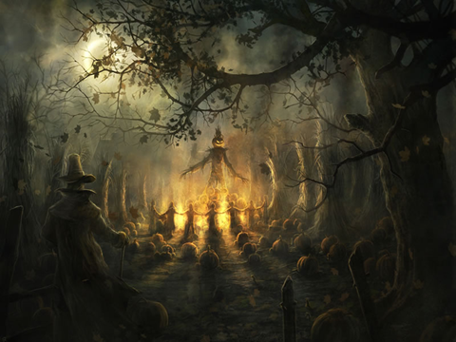 | Хеллоуин - древний кельтский праздник, история которого началась на землях современной Великобритании и северной Франции.  Отмечается в ночь с 31 октября на 1 ноября.  Также упоминается как «канун Дня всех святых».
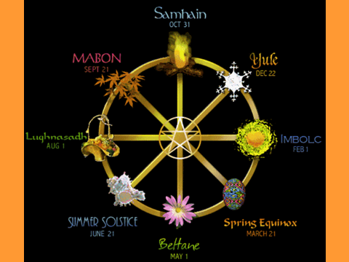 | Современный праздник Хэллоуин ведёт начало от кельтского ритуального празднества Самхейн. Легенда гласит, что в эту ночь Самхэйн открывает ворота в прошлое и будущее. 31 октября лето сменялось зимой, день - ночью, жизнь – смертью.  Хэллоуин стал одним из основных народных праздников в Британской Ирландии.
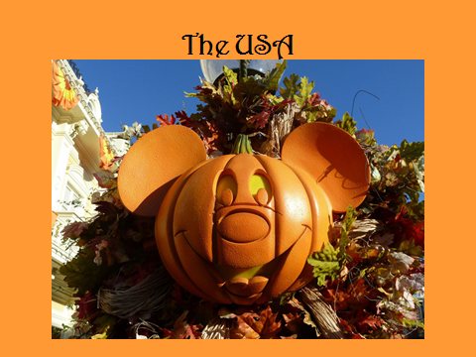 | В ХIХ веке ирландские переселенцы принесли праздник в США, где он отмечается с 1846 года
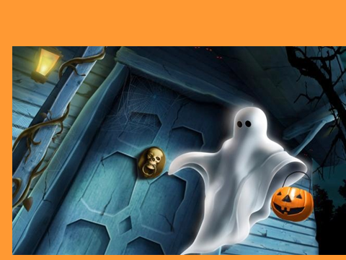 | По всей Европе эта ночь отмечала переход к зиме. В этот день вся нечистая сила устремляется на землю. Души умерших спускались к родным очагам.
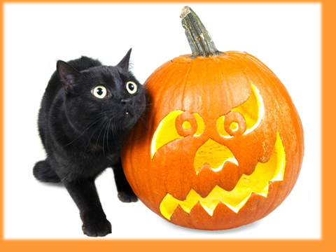 | Души могли принимать разные обличья, злые вселялись в животных, а самые опасные - в котов. Если вам очень хочется увидеть ведьму, могу порекомендовать одно верное средство - в полночь выйдите на улицу, одевшись шиворот-навыворот, и пройдите задом наперед. Приятной встречи!
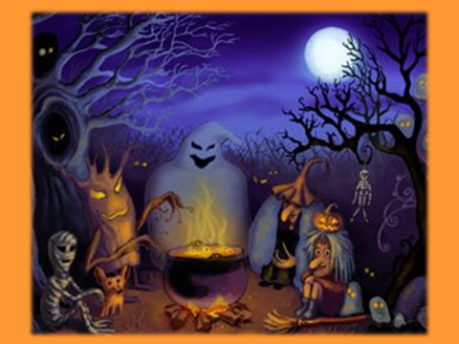 | Вместе с ними являются и другие темные силы: демоны, домовые, ведьмы.  Вся нечистая сила приходит на землю. Чтобы не стать добычей мертвой тени, люди гасили очаги в домах и наряжались как можно страшнее - в звериные шкуры и головы, надеясь распугать злых духов
4 ведущий: Но что за праздник без гостей. Сегодня к нам на праздник первыми прибыли гости из Египта и в честь них конкурс «Мумии»
Для конкурса “Мумия” понадобится большое количество туалетной бумаги. Игроки разбиваются на команды по 2 человека. Один будет исполнять роль Мумии, другой – Египтянина. По сигналу Египтянин должен как можно быстрее замотать Мумию туалетной бумагой с ног до головы, глаза, рот, и нос, оставив при этом открытыми. Побеждает тот, кто сделал Мумию быстрее, но если бумага рвется, команда выбывает из игры.

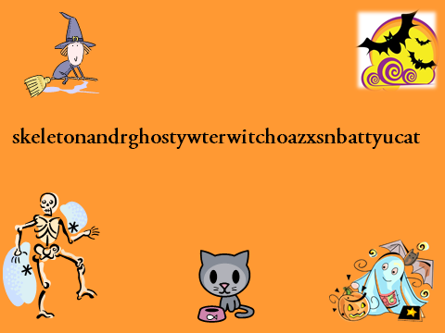 | Мумии приходили не просто так, они принесли с собой головоломку, вам надо найти слова, связанные с Halloween.
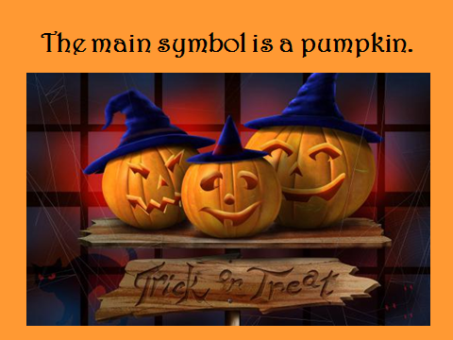 | Главный символ праздника – тыква pumpkin  Выходят дети в костюмах тыкв, в руках горящие свечки и ведущий:
5 little pumpkins are sitting on a gate.

The first one said: «Oh, my, it's getting late!». (ПерваяТыква)

The second one said: «There are witches in the air». (ВтораяТыква)

The third one said: «But we don't care». (ТретьяТыква)

The fourth one said: «Let's run and run and run». (ЧетвертаяТыква)

The fifth one said: «I'm ready for some fun». (ПятаяТыква)

«Oo-oo-oo-oo», - went the wind and out went the light. (Ветер пролетает мимо Тыкв и задувает свечи.)

And 5 little pumpkins rolled out of sight. (Тыквы разворачиваются и уходят со сцены.)
1Ведущий А что интересного вы знаете о тыкве? (по 1 человеку от класса)
Интересные факты о тыкве:
1- Ближайшие родственники тыквы - кабачки, огурцы, корнишоны и арбузы.
2- Тыкву начали выращивать в Северной Америке 5 тысяч лет назад.
1. - В 1584-м французский исследователь Жак Картье сообщил о том, что нашел "огромные арбузы". По-английски это звучало "помпионс", что потом превратилось в "пампкинс".
2. - Тыквенные цветы съедобны.
3. - Индейцы жарили ломтики тыквы на костре, а из полосок вяленой тыквы делали коврики.
4. - Тыквы малокалорийны и богаты клетчаткой. Они хороший источник витаминов А и B, калия, белка и железа.
5. - Самая большая тыква в мире весила 480 кг. Ее вырастили Пола и Натан Зер в Лоувилле, штат Нью-Йорк, в 1996 году.
6. -Питательная ценность семян тыквы возрастает с их старением.
7. - Самый большой тыквенный пирог весил 160 кг и имел в диаметре 152 см.
8. - В прошлом считали, что тыква - хорошее средство от веснушек и змеиных укусов.
9. - Тыква на 90% состоит из воды.
10. - Первые американские поселенцы вырезали верх у тыквы, удаляли семечки, наполняли внутренность молоком, специями и медом, а потом запекали в горячей духовке.

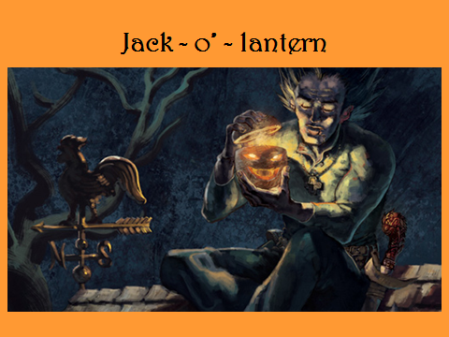 | Одним из основных символов праздника является «светильник Джека» (англ. jack-o’-lantern)  Самая известная легенда Хэлуина- о скупце Джеке, который сумел дважды обмануть самого Дьявола и за это получил от него обещание не покушаться на его тело. Жадный до денег кузнец-выпивоха Джек предложил как-то властителю преисподней пропустить с ним пару стаканчиков в трактире. Когда пришло время расплачиваться, предприимчивый ирландец попросил Дьявола обратиться монеткой. После чего Джек, не мудрствуя лукаво, быстро положил ее к себе в карман, где как раз лежал серебряный крестик. Дьявол оказался в ловушке – «у Христа за пазухой». И как ни старался, он не мог принять первоначальное обличье. В конце концов, Дьявол добился своего освобождения, пообещав взамен год не строить Джеку козни, а также после его смерти не претендовать на его душу. Во второй раз хитрый кузнец обвел вокруг пальца доверчивого Сатану, попросив его залезть на дерево за фруктами. Как только Нечистый взгромоздился на раскидистую крону, Джек нацарапал на стволе крест. Так, он выторговал себе еще десять лет беззаботной жизни. Воспользоваться полученными привилегиями выпивоха Джек не смог, потому что в скором времени умер. После смерти грешника не допустили в рай. Ни Богу, ни Дьяволу Джек был не нужен. Неприкаянный ирландец в ожидании Судного дня был вынужден бродить по Земле, освещая себе путь кусочком угля, который ему напоследок бросил Лукавый. Джек положил тлеющий огонек в пустую тыковку и пустился в странствование. Отсюда и название фонаря - Jack-o-lantern, сокращенно от Jack of the Lantern.  С этой сказкой, как полагают, связан обычай зажигать на Хэллоуин свечи, которые также олицетворяют души умерших.
2 ведущий: Наш фонарь Jack-o-Lantern готов, но у него чего –то не хватает. Чего же? What’s missing? – a nose необходимо поставить нос на место. Дети с носами на карточках выходят. (по 3 от класса)
3 ведущий: И сейчас мы проведем конкурс “Блуждающий огонек”. На сцену приглашаются дети с фонариками на карточке. (по 3 от класса)
Для конкурса “Блуждающий огонек” понадобится фонарик и музыка. Все участники садятся в круг. Свет в помещении выключается, одному из игроков в руки дается горящий фонарик. Пока играет музыка “блуждающий огонек” передается от игрока к игроку, когда музыка обрывается, участник, у которого в руках оказался фонарик, выбывает из игры. Игра продолжается до тех пор, пока не останется один игрок, он и выигрывает.
ТАНЕЦ «СТИРКА»
6 ведущий: Ух, вот заводные старушки, так плясали, что глаза потеряли.
2 ведущий: Не пропадать же добру, давайте повеселимся. (по 3 от класса с глазами на карточке)
Для конкурса “Береги глаз” понадобится шарик для настольного тенниса, разрисованный как глазное яблоко, столовая ложка. Участники делятся на две группы. Обозначается небольшой отрезок пути (старт и финиш). Каждый участник, по очереди, должен преодолеть это расстояние, осторожно неся “глаз” в ложке. “Глаз” не должен падать! Если он все же упадет, игрок возвращается на старт и проходит путь заново, Выигрывает та команда, которая быстрее закончит эстафету.
6 ведущий. Бабушки кроме глаз ещё забыли пару рецептов. Кто первым приготовит любимый ужин бабушек?
Ведущий «Ужин ведьмы».
Для супа «Нечисть» нужны: 3 bats, 1black cat, 2 rats.
Для второго «Вкуснятина» 10 spiders, 4 snakes и 6 flies.
Для компота «Ведьмино здоровье» 7 ants и 2 frogs.
Выбрать картинку с нужным числом и изображением и положить в кастрюлю

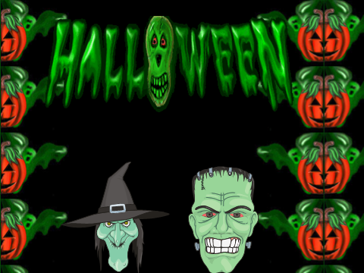 | Всю ночь горят костры, улицы освещаются тыквенными фонариками - и все это для того, чтобы прогнать ведьм.  Сидя у камина при свете свечи, маленькие англичане рассказывают страшные истории и жарят каштаны. Вот одна из них.  ПРЕЗЕНТАЦИЯ
Костюмы для Хеллоуина основаны на темах колдовства
Дети, одетые в костюмы и маски, отправляются клянчить сладости у домовладельцев, произнося при этом традиционную фразу
«Trick or Treat!» -
«проделка или угощение!»
Написать Синквейн о Хеллоуине

Haunted Room / Пещера мёртвого дядюшки Джо

